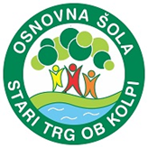

VABILO

Spoštovani starši.

Vabimo vas na oddelčni roditeljski sestanek 4., 5., 6. in 7. razreda, ki bo

v četrtek, 14. marca 2024, ob 16.00, v matičnem razredu 4. in 5. .

Naslov oddelčnega roditeljskega sestanka je: »Otroci so naše ogledalo«.

"Uživajte v majhnih stvareh v življenju; nekega dne se boste ozrli nazaj in spoznali, da so to bile velike stvari." (Robert Brault)

Otroci se ne rodijo vzgojeni in vrednote niso prirojene. Družina je tista, kjer se pot vzgoje in učenja začne.

Ko družina deluje kot povezana in podporna skupnost, se lahko neželeno vedenje otroka spreminja v želeno; vzgaja in učenje tako potekata v skladu z vrednotami.

In če so to najprej starši in širša družina, so kasneje to institucije, vrstniki in drugo okolje. Vsi odrasli moramo delovati povezano v odnosu do otrok, ne glede, v kateri vlogi smo – starši, stari starši, vzgojitelji, učitelji, mentorji… Pri tem pa nikakor ne zlorabljamo moči, ki jo imamo v odnosu do otrok.

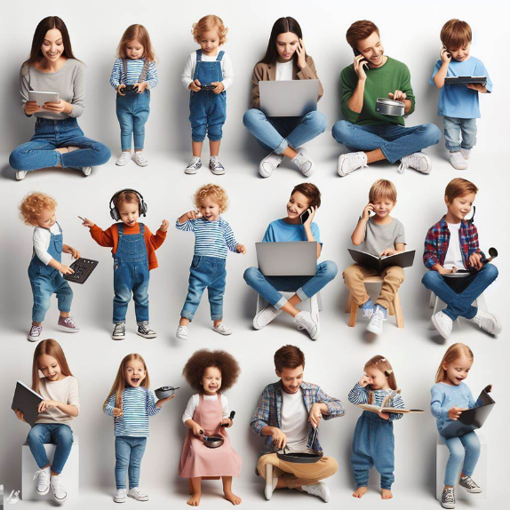
Otrokom je nujno postavljati trdne in zdrave meje ter jasne dolžnosti in pravice, da bi tako ponotranjili vse kar je vredno in dobro, predvsem pa bili samozavestni in varni.

Vsi tisti, ki mislite, da to drži in tisti, ki menite nasprotno ali pa o tem nimate mnenja, ste prijazno vabljeni, da se udeležite oddelčnega roditeljskega sestanka.

Ta dan bodo potekale tudi redne mesečne govorilne ure.

Lepo pozdravljeni.

Svetovalna delavka, Andreja Rade
Razrednika, Gašper Mihelič in Mateja Oberstar
Ravnateljica: Mojca Butala

